Buenas noches compañeros y profesora, he estado trabajando en el primer punto del entregable de esta semana y me gustaría revisaran y me dieran su feedback para ver si esta bien lo planteado.
Teniendo en cuenta la siguiente imagen

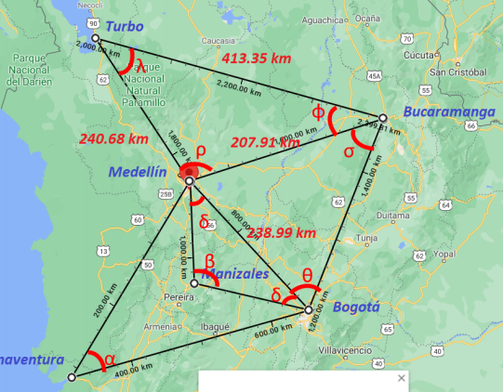

Y las suposiciones
1. σ = (3φ − λ/2)
2. θ + δ = (ρ/2) + φ
3. α = 2λ
4. La distancia MedellinBuenaventura = BucaramangaT urbo − (MedellinBucaramanga)/2
5. Las distancias de los lados de los tri´angulos est´an en rojo, las escala en negro no mide las distancias reales.

Para el primer triangulo tenemos el valor de tres lados, lo que indica que podemos usar el teorema del coseno de la siguiente manera
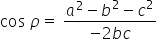donde a= 413,35 b=240,68 c=207.91

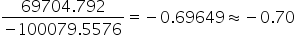

Con este resultado podemos empezar a hallar otros angulos haciendo uso del teorema del seno de la siguiente forma
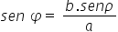
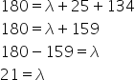
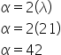
Ahora con esta información procedemos a encontrar valores para el segundo triangulo
Ahora, con base en las suposiciones y las leyes de los triángulos podemos hallar los siguientes ángulos

Al ser isosceles los lados serán equivalentes lo que quiere decir que la distancia Medellin Bucaramanga seria igual a la distancia Bucaramanga Bogota entonces:
Por ultimo para las distancias Manizales Medellin y Manizales Bogota notamos que el triangulo que se forma tiene dos ángulos iguales por ende al hallar una de las distancias podemos decir que la otra es equivalente.
Podemos decir entonces que la distancia Manizales medellin y Manizales bogota es 131.13km.

